
《国企改革三年行动方案聚焦与突破》
——准确识变、科学应变、主动求变

- 授课讲师：柳瑞军
- 培训受众：国家行政机关、国有企事业单位各级领导者、管理人员、全体员工。
- 培训时长：6-12课时/1-2天。适用于公开课、讲座和内训。
- 授课方式：理念讲授、案例分享、互动研讨、课堂活动等方式，授课形式生动活泼、内容实战实用。
- 培训方案：
 | 第一天 | 第二天
上午 | 一、行动方案出台背景及意义  二、国企改革三年行动指南 | 四、聚焦三年行动八大重点任务（二）  ——八大重点任务五至八
下午 | 三、聚焦三年行动八大重点任务（一）  ——八大重点任务一至四 | 五、难点突破——市场化转型  六、难点突破——核心竞争力
- 培训大纲：
主题一、国企改革三年行动方案出台背景及意义
- 《三年行动方案》出台背景
- 《三年行动方案》的特点
- 三年行动的意义和作用
- 国企领导者的变革领导力
主题二、国企改革三年行动指南——基本原则、思路和目标要求
- 《行动方案》的基本原则和主要思路
- 第十九届五中全会关于国企改革新论述
- 国企改革三年行动的目标要求
- 三年行动目标——“三做五力”
- 增强国有经济的竞争力
- 增强国有经济的创新力
- 增强国有经济的控制力
- 增强国有经济的影响力
- 增强国有经济的抗风险力
主题三、聚焦三年行动八大重点任务（一）
- 完善中国特色现代企业制度。
- 推进国有资本布局优化和结构调整。
- 积极稳妥推进混合所有制改革。
- 要激发国有企业的活力，健全市场化经营机制。
主题四、聚焦三年行动八大重点任务（二）
- 形成以管资本为主的国有资产监管体制。
- 推动国有企业公平参与市场竞争。
- 推动一系列国企改革专项行动落实落地。
- 加强国有企业党的领导党的建设。
主题五、国企改革三年行动难点突破——市场化转型
- 国企改革与发展面临的问题
- 企业市场化转型是国企改革的关键
- 国有企业市场化转型的方向和类型
- 国有企业需要做哪些转型？
- 企业成功转型的五个特征
- 国企领导者应具备的市场化思维
主题六、国企改革三年行动难点突破——核心竞争力
- 核心竞争力——市场竞争战略的核心
- 核心竞争力构成要素分析
- 核心竞争力识别工具
- 国企如何塑造支持公司战略转型的核心竞争力？
- 国企改革与《企业转型和变革领导力©》相关授课案例
  宣钢集团3场  《企业转型和管理变革》 |   四川省会东县2019公开课  《中小微转型和盈利模式创新》 |   2020国网新能源建设公司  《企业战略变革与落地推行》
  重庆北域建设有限公司  《新国企市场化转型和管理创新》 | 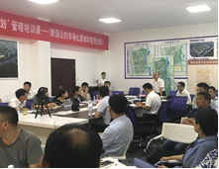  山东恒建集团  《新国企的市场化思维和管理创新》 |   2019年西安公开课  《企业市场化转型和变革领导力》
  中关村领军企业公开课  《打造创新型领导力》 |   国网山西综合能源  《国企市场化转型和管理创新》 |   江苏省电力公司  《转型变革与组织沟通》
  西安华陆集团·企业变革管理 |   哈尔滨铁路局·企业变革管理 | 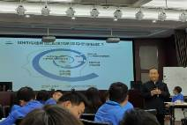  西安北方惠安化学工业公司  《系统管理思维与领导艺术》
  2020年中国宝原集团  《市场化转型和市场化运营》 |   2020年青海省民营企业家公开课  《企业战略转型与盈利模式创新》 |   云南驰宏锌锗  领导整合思维训练
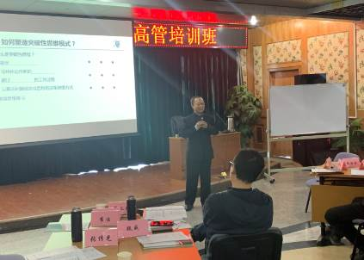  2020年北京排水集团  《国企市场化转型和管理创新》 |   2020年广西天成投资  《现代企业的创新战略与创新管理》 |   2020年四川凉山会理公开课  《中小微企业盈利模式创新》
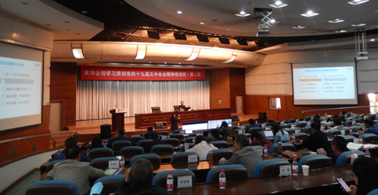
2021年5月国电投黄河公司
《国企改革三年行动聚焦与突破》

